Учреждение образования
«БЕЛОРУССКИЙ ГОСУДАРСТВЕННЫЙ ТЕХНОЛОГИЧЕСКИЙ УНИВЕРСИТЕТ»

Лабораторная работа №11
ИССЛЕДОВАНИЕ КРИПТОГРАФИЧЕСКИХ ХЕШ-ФУНКЦИЙ

Студент: Пузырева А.С.
ФИТ 3 курс 4 группа
Преподаватель: Нистюк О.А.

Минск 2025

Цель: изучение алгоритмов хеширования и приобретение практических навыков их реализации и использования в криптографии.
Задачи:
- Закрепить теоретические знания по алгебраическому описанию и алгоритмам реализации операций вычисления однонаправленных хеш-функций.
- Освоить методику оценки криптостойкости хеш-преобразований на основе «парадокса дня рождения».
- Разработать приложение для реализации заданного алгоритма хеширования (из семейств MD и SHA).
- Оценить скорость вычисления кодов хеш-функций.
- Результаты выполнения лабораторной работы оформить в виде описания разработанного приложения, методики выполнения экспериментов с использованием приложения и результатов эксперимента.
Теоретические сведения
Определение, свойства, описание и типы хеш-функций
Определение 1. Хеш-функция – математическая или иная функция h = H(М), которая принимает на входе строку символов М, называемую также прообразом, переменной длины n и преобразует ее в выходную строку фиксированной (обычно – меньшей) длины l.
Определение 2. Хеширование (или хэширование, англ. hashing) – это преобразование входного массива данных определенного типа и произвольной длины (практически) в выходную битовую строку фиксированной длины. Преобразования называются хеш-функциями, или функциями свертки, а их результаты называют хешем, хеш-кодом, хеш-таблицей или дайджестом сообщения (англ. message digest).
Определение 3. Криптографическая хеш-функция – это специальный класс хеш-функций, который имеет различные свойства, необходимые для решения задач в области криптографии. Основные задачи, решаемые с помощью хеш-функций: • аутентификация (хранение паролей); • проверка целостности данных; • защита файлов; • обнаружение зловредного ПО; • криптовалютные технологии.
К основным свойствам хеш-функций можно отнести следующие.
Свойство 1. Детерминированность: независимо от того, сколько раз вычисляется H(M), M – const, при использовании одинакового алгоритма код хеш-преобразования h всегда должен быть одинаковым.
Свойство 2. Скорость вычисления хеша h: если процесс вы числения h недостаточно быстрый, система просто не будет эффективной.
Свойство 3. Сложность обратного вычисления: для известного H(М) невозможно (практически) определить М. Это важнейшее свойство хеш-функции для криптографических применений – свойство односторонности преобразования.
Большинству даже простых пользователей известно, что наиболее распространенная область применения хеширования – хранение паролей. К примеру, если пользователь забыл пароль и пытается воспользоваться доступными функциями-сервисами восстановления пароля, то такой сервис может выдать пароль, как правило, в двух случаях: • информационная система, в которую входит пользователь с помощью пароля, на самом деле не хеширует этот пароль; • система восстановления пароля использует некоторую базу данных, содержащую простые, наиболее часто используемые пароли, например 123456 или qwerty (примером такой системы восстановления пароля является Online Reverse Hash Lookup).
Определение 4. Коллизией хеш-функции Н называют ситуацию, при которой различным входам (в общем случае – х и у или М ≠ М') соответствует одинаковый хеш-код: H(x) = H(y) или H(М) = = H(М').
Свойство 5. Коллизионная устойчивость (стойкость). Зная М, трудно найти такое М' (М ≠ М'), для которого H(М) = H(М'). Если последнее равенство выполняется, то говорят о коллизии 1-го рода. Если случайным образом выбраны два сообщения (М и М'), для которых H(М) = H(М'), говорят о коллизии 2-го рода.
Мерой криптостойкости хеш-функции считается вычис лительная сложность нахождения коллизии. Для хеш-функций одним из основных средств поиска кол лизий является метод, основанный на известной статисти ческой задаче – «парадоксе дня рождения».
Алгоритмы семейства MD-x (2/4/5/6) являются творениями Р. Ривеста; MD – Message Digest. Алгоритм MD6, в отличие от предыдущих версий алгоритма этого семейства, не стандартизован. Алгоритмы семейства SHA (SHA – Secure Hash Algorithm) яв ляются в настоящее время широко распространенными. По существу, во многих случаях завершился переход от SHA-1 к стандартам версии SHA-2. SHA-2 – собирательное название алгоритмов SHA 224, SHA-256, SHA-384 и SHA-512. SHA-224 и SHA-384 являются, по сути, аналогами SHA-256 и SHA-512 соответственно. Известен также алгоритм хеширования, долгое время использовавшийся в качестве национального стандарта России (ГОСТ 34.11–94). С 5 августа 2015 г. утвержден и опубликован в качестве действующего стандарта (FIPS 202) алгоритм SHA-3, одной из отличительных особенностей которого является использование конструк ции «криптографической губки». В этой конструкции реализован итеративный подход для создания функции с произвольной длиной на входе и произвольной длиной на выходе на основе определен ного преобразования. На основе технологии «губки» построен ныне действующий в Беларуси стандарт хеширования. Алгоритмы семейства MD входные сообщения максимальной длины 264 – 1 битов (в общем случае – L битов) преобразуют в хеш длиной l = 128 битов. Исключением является последняя (6-я) из версий алгоритма, где длина результирующего хеша может изме няться от 1 до 512 бит. Максимальный объем хешируемых сообщений для алгоритмов SHA-1, SHA-256, SHA-224 такой же, как и для алгоритмов MD.
Базовые алгоритмы обоих рассматриваемых семейств (MD и SHA) условно можно разделить на 5 стадий: • расширение входного сообщения; • разбивка расширенного сообщения на блоки; • инициализация начальных констант; • обработка сообщения поблочно (основная процедура алгоритма хеширования); • вывод результата.
Практическое задание
1. Разработать оконное приложение, реализующее один из алгоритмов хеширования из указанного преподавателем семейства (MD или SHA; или иного). При этом можно воспользоваться доступными готовыми библиотеками. Язык программирования – на свой выбор. Приложение должно обрабатывать входные сообщения, длина которых определяется спецификацией на реализуемый алгоритм.
2. Оценить быстродействие выбранного алгоритма хеширования.
В лабораторной работе использовался алгоритм SHA-256 (Secure Hash Algorithm 256-bit).
SHA-256 — это криптографическая хеш-функция из семейства SHA-2, разработанная Национальным институтом стандартов и технологий США (NIST).
Она преобразует входные данные произвольной длины в строку фиксированной длины — 256 бит (64 шестнадцатеричных символа).
Как работает SHA-256 по шагам:
1. Преобразование входных данных в двоичный вид
- Входная строка переводится в последовательность битов.
2. Добавление «1» и дополнение нулями
- К сообщению добавляется один бит «1», затем — столько нулей, чтобы длина стала на 64 бита меньше ближайшего числа, кратного 512.
3. Добавление длины исходного сообщения
- В конец добавляется 64-битное представление длины исходного сообщения (до дополнения).
4. Разделение на блоки по 512 бит
- Полученное сообщение разбивается на блоки по 512 бит.
5. Инициализация переменных
- Задаются 8 начальных 32-битных констант (h0, h1, ..., h7).
6. Обработка каждого блока
- Для каждого блока:
- Формируется массив из 64 слов по 32 бита (часть из них — из блока, часть — вычисляются).
- Выполняется 64 раунда вычислений с использованием логических и арифметических операций, а также заранее определённых констант.
- После обработки блока значения h0–h7 обновляются.
7. Формирование итогового хеша
- После обработки всех блоков значения h0–h7 объединяются в одну 256-битную строку (64 символа в hex).
Основные свойства SHA-256:
- Фиксированная длина хеша: всегда 256 бит (32 байта). Хеш SHA-256 всегда фиксированной длины — 64 hex-символа (256 бит), независимо от длины или содержания исходной строки.
- Детерминированность: одинаковый вход всегда даёт одинаковый хеш.
- Сложность обратного восстановления: невозможно по хешу восстановить исходные данные.
- Устойчивость к коллизиям: крайне сложно найти два разных сообщения с одинаковым хешем.
В лабораторной работе SHA-256 реализован с помощью стандартного модуля Node.js crypto.
crypto.createHash('sha256').update(input).digest('hex');
Листинг 1.1 - Реализация алгоритма SHA-256 с помощью библиотеки crypto
Далее на рисунках 1.1 и 1.2 будет показана работа приложения. Если изменить хотя бы один символ во входных данных, хеш SHA-256 изменится полностью и непредсказуемо.Это свойство называется лавинный эффект (avalanche effect):даже минимальное изменение входа (например, одна буква, пробел или даже регистр символа) приводит к совершенно другому хешу, который не похож на предыдущий ни по каким признакам.
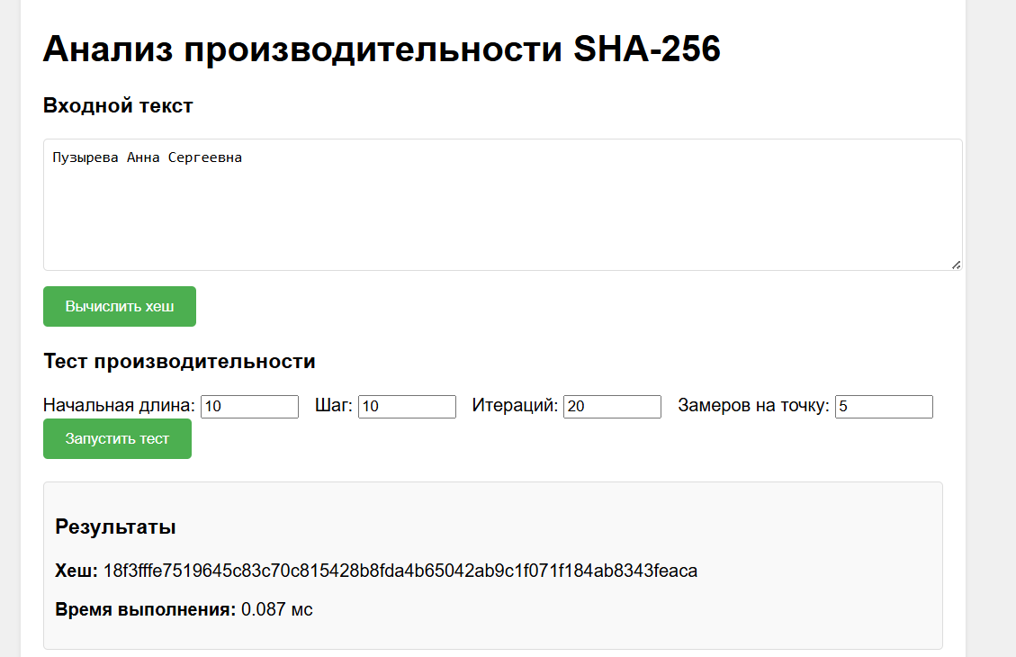
Рисунок 1.1 – Результат выполнения алгоритма SHA-256

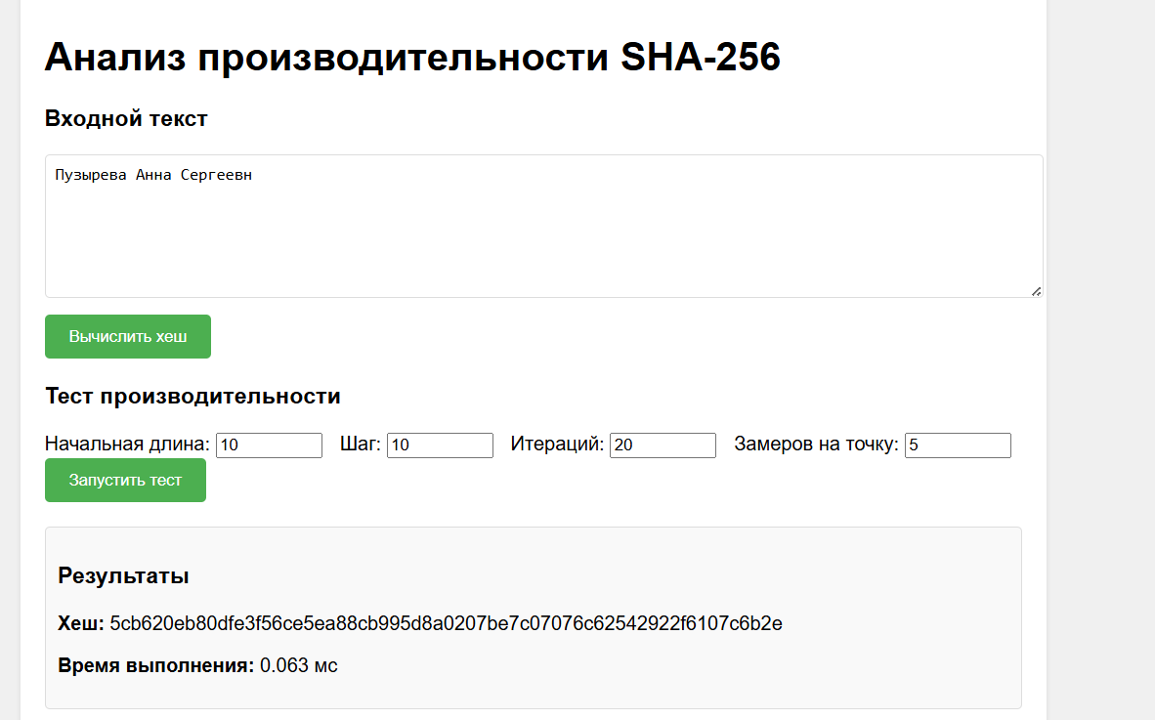
Рисунок 1.2 – Результат выполнения алгоритма SHA-256 при изменении одного символа входного текста
Как видно на рисунке 1.2, изменение исходных данных приводит к полной смене хеша. Это свойство гарантирует, что для каждого набора данных формируется уникальный хеш, а также обеспечивает стойкость алгоритма — невозможно заранее определить, каким станет хеш после малейшего изменения входа.
SHA-256 демонстрирует хорошую производительность при работе с сообщениями различной длины. Время вычисления хеша увеличивается с ростом объёма данных, но остаётся приемлемым даже для больших сообщений, что делает алгоритм удобным для практического применения.
На рисунке 1.3 показан график зависимости времени выполнения алгоритма SHA-256 от длины входного сообщения.
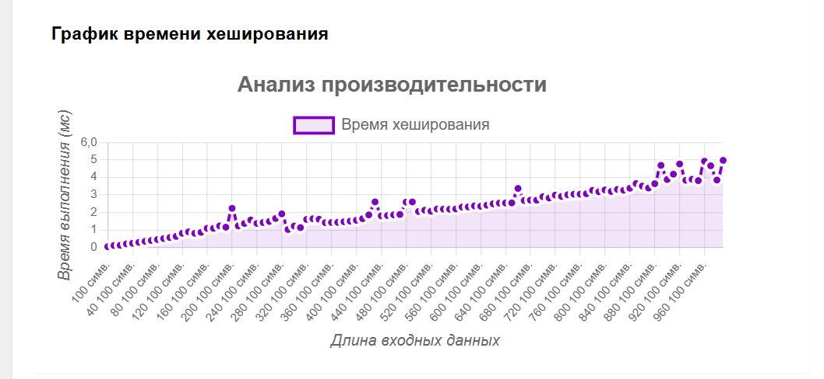
Рисунок 1.3 – Анализ производительности алгоритма с разным количеством данных
Результаты показали следующее:
- С ростом длины входных данных время вычисления хеша увеличивается.
- Однако увеличение происходит не линейно, а ступенчато: для небольших сообщений время практически не меняется, а при переходе к большим объёмам данных наблюдается более заметный рост.
- Это связано с тем, что SHA-256 обрабатывает данные блоками по 512 бит (64 байта). Каждый новый блок требует дополнительных вычислений, поэтому при увеличении длины сообщения, кратной размеру блока, время обработки возрастает.
- Несмотря на это, даже для очень длинных сообщений время вычисления остаётся достаточно малым, что подтверждает высокую производительность алгоритма.
Вывод
В процессе выполнения лабораторной работы были рассмотрены теоретические основы и алгоритмы однонаправленных хеш-функций, в том числе SHA-256. Освоены практические методы реализации хеширования и оценки его быстродействия. Создано приложение, иллюстрирующее работу SHA-256: оно позволяет рассчитывать хеш и анализировать производительность алгоритма при изменении объема входных данных.

1. Что такое хеш-функция?
Хеш-функция — это математическая функция, которая преобразует входную строку произвольной длины в выходную строку фиксированной длины (называемую хешем, хеш-кодом или дайджестом сообщения).

2. Что такое хеширование?
Хеширование — это процесс преобразования входных данных произвольной длины в битовую строку фиксированной длины с помощью хеш-функции.Результат хеширования — это хеш, который используется для проверки целостности, аутентификации, хранения паролей и других задач.

Свойство 1. Детерминированность: независимо от того, сколько раз вычисляется H(M), M – const, при использовании оди накового алгоритма код хеш-преобразования h всегда должен быть одинаковым.
Свойство 2. Скорость вычисления хеша h: если процесс вычисления h недостаточно быстрый, система просто не будет эффективной.
Свойство 3. Сложность обратного вычисления: для известного H(М) невозможно (практически) определить М. Это важней шеесвойство хеш-функции для криптографических применений – свойство односторонности преобразования.
3. Что такое коллизия?
Коллизия — это ситуация, когда два разных входных сообщения дают одинаковый хеш-код:H(M) = H(M'), где M ≠ M'.
4. Типы коллизий:
- Коллизия первого рода: Зная сообщение M, трудно найти другое сообщение M', для которого H(M) = H(M').
- Коллизия второго рода: Случайно найдены два разных сообщения M и M', для которых H(M) = H(M').
SHA (Secure Hash Algorithm)
- SHA-1
- Цифра "1" — это версия алгоритма (первая версия SHA).
- Длина выходного хеша: 160 бит (20 байт, 40 hex-символов).
- Сейчас считается устаревшей из-за найденных уязвимостей.
- SHA-2
- Это семейство алгоритмов, включающее несколько вариантов с разной длиной хеша:
- SHA-224 — 224 бита (28 байт, 56 hex-символов)
- SHA-256 — 256 бит (32 байта, 64 hex-символа)
- SHA-384 — 384 бита (48 байт, 96 hex-символов)
- SHA-512 — 512 бит (64 байта, 128 hex-символов)
- Цифры (224, 256, 384, 512) — это размер выходного хеша в битах.
- Чем больше число, тем длиннее и потенциально надёжнее хеш, но тем больше памяти он занимает.
- SHA-3
- Новое семейство, также с вариантами SHA3-224, SHA3-256, SHA3-384, SHA3-512.
- Цифры аналогично обозначают длину хеша в битах.
MD (Message Digest)
- MD2, MD4, MD5
- Цифра — это версия алгоритма (MD2 — первая, MD4 — вторая, MD5 — третья и самая популярная).
- MD2 — 128 бит (16 байт, 32 hex-символа)
- MD4 — 128 бит (16 байт, 32 hex-символа)
- MD5 — 128 бит (16 байт, 32 hex-символа)
- Для всех этих алгоритмов длина хеша одинакова — 128 бит, но внутренние алгоритмы работы разные.
- Исключением является последняя (6-я) из версий алгоритма, где длина результирующего хеша может изме няться от 1 до 512 бит.
белорусского государственного стандарта хеширования С 5 августа 2015 г. утвержден и опубликован в качестведей ствующего стандарта (FIPS 202) алгоритм SHA-3, одной из отличительных особенностей которого является использование конструкции «криптографической губки». В этой конструкции реализован итеративный подход для создания функции с произвольной длиной на входе и произвольной длиной на выходе на основе определенного преобразования [49]. На основе технологии «губки» построен ныне действующий в Беларуси стандарт хеширования [50].
Базовые алгоритмы обоих рассматриваемых семейств (MD и SHA) условно можно разделить на 5 стадий:
• расширение входного сообщения;
• разбивка расширенного сообщения на блоки;
• инициализация начальных констант;
• обработка сообщения поблочно (основная процедура алгоритма хеширования);
• вывод результата
Конечно! Вот подробное пошаговое описание работы алгоритмов MD5 (как представителя семейства MD) и SHA-256 (как представителя SHA):

---

## Как работает MD5 (Message Digest 5) — по шагам

1. **Преобразование входных данных в биты**
- Сообщение переводится в двоичный вид.

2. **Расширение или Дополнение (Padding)**
- К сообщению добавляется бит «1», затем — столько нулей, чтобы длина стала на 64 бита меньше ближайшего числа, кратного 512.
- В конце добавляется 64-битное представление исходной длины сообщения.

3. **Разделение на блоки**
- Полученное сообщение разбивается на блоки по 512 бит (64 байта).

4. **Инициализация буфера**
- Задаются четыре 32-битных переменных (A, B, C, D) с фиксированными начальными значениями.

5. **Обработка каждого блока**
- Каждый блок проходит через 4 раунда по 16 операций (всего 64 операции).
- Используются нелинейные логические функции (F, G, H, I), циклические сдвиги, сложение по модулю 2^32 и заранее определённые константы.
- После обработки блока значения A, B, C, D обновляются.

6. **Формирование итогового хеша**
- После обработки всех блоков значения A, B, C, D объединяются в одну 128-битную строку (32 hex-символа).

---

## Как работает SHA-256 (Secure Hash Algorithm 256) — по шагам

1. **Преобразование входных данных в биты**
- Сообщение переводится в двоичный вид.

2. **Расширение или Дополнение (Padding)**
- К сообщению добавляется бит «1», затем — столько нулей, чтобы длина стала на 64 бита меньше ближайшего числа, кратного 512.
- В конце добавляется 64-битное представление исходной длины сообщения.

3. **Разделение на блоки**
- Сообщение разбивается на блоки по 512 бит (64 байта).

4. **Инициализация переменных**
- Задаются восемь 32-битных переменных (h0, h1, ..., h7) с фиксированными начальными значениями.

5. **Обработка каждого блока**
- Для каждого блока формируется массив из 64 слов по 32 бита:
- Первые 16 слов — из блока.
- Остальные 48 — вычисляются по специальной формуле.
- Выполняется 64 раунда вычислений с использованием логических и арифметических операций, а также заранее определённых констант.
- После обработки блока значения h0–h7 обновляются.

6. **Формирование итогового хеша**
- После обработки всех блоков значения h0–h7 объединяются в одну 256-битную строку (64 hex-символа).

